**1. Q-faktor ili faktor kvalitete(dobrote) je veličina koja pokazuje:**  
 Brzinu gubitka energije pri prigušenom titranju

**2. Neka je ω0 prirodna frekvencija(neprigušenog) titranja oscilatora, a δ neka opisuje prigušenje(uobičajena definicija). Pojava rezonancije pri prisilnom titranju je moguća ako:**  
 0 ≤ δ ≤ ω0 /

**3. Stojni val kao rezultat superpozicije progresivnih valova y1(x,t) i y2(x,t):**  
 Je rješenje valne jednadžbe čija su rješenja i progresivni valovi y1 i y2

**4. Kakav je tok električnog polja kroz cilindričnu plohu na slici:**  
Nula

**5. Ako se nabijeni pločasti kondenzator prazni preko žaruljice - omskog otpora, tada se:**  
 Može inducirati magnetsko polje jer se mijenja električno polje u vremenu

**6. Imamo zatvorenu kružnu petlju od žice i ravni vodič koji lezi u ravnini u kojoj lezi i petlja. Do inducirane struje u petlji dolazi:**  
 Kada vodič prolazi obodom petlje, a smjer struje se stalno mijenja.

**7. Vodičem prolazi struja prema gore i u blizini se nalaze dvije metalne petlje kao što je prikazano na slici. što se događa u petljama ako se smanjuje struja u ravnom vodicu?**

U petlji A inducira se struja u smjeru obrnutom od smjera kazaljke na satu, a u petlji B u smjeru kazaljke na satu.

**8. Kroz dva paralelna vodica koji su razmaknuti za d teku struje istih iznosa, ali suprotnih smjerova. Koje su od slijedećih tvrdnji točne?**  
 Integral magnetskog polja B jednak je nuli duž bilo koje petlje koja obuhvaća te dvije struje.  
 Magnetsko polje B je maksimalnog iznosa na pravcu koji je udaljen za d/2 od prve i druge struje.

**9. Ravni elektromagnetski val siri se kroz prostor. Vektor električnog polja dan je izrazom $\vec{E}=E_{0}cos⁡(kz-ωt)\hat{i}$**  **. Koji izraz opisuje vektor magnetskog polja tog vala? $\vec{B}=B_{0}cos⁡(kz-ωt)\hat{j}$**

**10. Kada svjetlosni val prijeđe iz zraka u vodu tada se:**  
 Brzina smanji za faktor jednak indeksu loma vode.  
 Valna duljina smanji za faktor jednak indeksu loma vode.

**11. Tanki film prozirnog materijala indeksa loma n­2=1,3 nalazi se između dva prozirna materijala indeksa loma n1=1,4 i n3=1.5. Materijale osvijetlimo monokromatskom svjetlošću valne duljine λ, pri čemu se ne opaža reflektirana svjetlost. Zaključujemo da sloj materijala indeksa loma ­n2 može biti debljine:**   
 1/n2 * λ/2

**12. Na difrakcijsku rešetku svjetlost pada okomito. Zarezi rešetke su međusobno udaljeni 0,75 µm. Koji je najviši red spektra u kojem možete mjeriti cijeli spektar vidljive svjetlosti?**  
 Prvi

**13. U Youngovom pokusu koristite zelenu svjetlost i opažate da su susjedne svijetle pruge na zastoru previše blizu za mjerenje. Da biste povećali međusobnu udaljenost svijetlih pruga, možete:**  
 Zamijeniti zeleno svjetlo crvenim svjetlom.  
 Smanjiti udaljenost između pukotina.

**14. Veliki broj cestica puštamo kroz pukotinu malih dimenzija. Mjerenjem broja cestica koje dospiju na dani položaj na detektoru konstruiramo 'difrakcijsku sliku'. Pokus ponavljamo s različitim vrstama cestica. Sve cestice imaju jednaku kinetičku energiju. Koja od sljedećih cestica ima najširu difrakcijsku sliku:**  
 Elektron

**15. Vektor količine gibanja fotona usmjeren je:**  
 U smjeru gibanja fotona.

**16. Na slici je prikazano prvih pet valnih funkcija za beskonačnu potencijalnu jamu. Kakva je vjerojatnost nalaženja cestice u blizini x = 3/4 * x?**  
 Najmanja za n = 4

**17. Koji je izraz za operator količine gibanja u jednoj dimenziji u kvantnoj mehanici? $-iℏ\frac{δ}{δx}$**

**18. U sustavu mase na opruzi, masu zamijenimo dvostruku većom, te pobudimo na titranje amplitudom istom kao i prije zamjene. Ukupna energija u tom sustavu je sada:**  
 Ista kao i prije.

**19. Za prigušeno titranje uz slabo prigušenje vrijede slijedeće tvrdnje:**  
 Amplituda titranja eksponencijalno opada s vremenom.  
 Period prigušenog titranja T veći je od perioda slobodnog oscilatora T0.

**20. Ako se opruga koja povezuje stapove Oberbeckovog njihala zamijeni oprugom koja ima dva puta veću konstantu elastičnosti frekvencija titranja u fazi će:**  
 Ostati ista.

**21. Na strop je obješeno masivno dugo uze, a na njegov donji kraj je obješen uteg mase usporedive sa masom uzeta. Ako niz to uze pošaljemo puls(npr. napravimo brzi transverzalni pomak gornjeg kraja uzeta), puls se giba:**  
 Brze blizu stropa nego pri dnu uzeta.

**22. Zaokružite jednu istinitu tvrdnju:**  
 U stalnom i homogenom magnetskom polju putanja nabijene cestice može biti kružnica.

**23. U zatvorenom vodicu(petlji) koji se giba brzinom v kroz homogeno magnetsko polje B, teče inducirana struja koju stvara:**  
 Magnetska komponenta Lorentzove sile.

**24. Na slici su prikazana 4 područja a, b, c, d. Tokovi električnog polja kroz navedena područja su: φa, φb, φc, φd. Zaokružite točnu tvrdnju:**  
 φd = φc

**25. Vodljivi prsten se giba s lijeva nadesno. Homogeno magnetsko polje pokazuje "u papir". U kojim područjima će doci do induciranja struje u prstenu?**  
Područjima B i D.



**26. Na slici je prikazana struktura načinjena od četiri duga horizontalna sloja različitih materijala. Indeksi loma materijal su na = 1,2, nb = 1,4, nc = 1,5, nd = 1,3. Svjetlost upada s lijeve strane svakog sloja. U kojem je sloju moguće potpuno zarobiti svjetlost, tako da sva upadna svjetlost nakon mnogo refleksija stigne do desnog kraja sloja?**  
 U sloju c.

**27. U Youngovom pokusu s dvije pukotine, pomičete se na zastoru od jedne svijetle pruge do slijedeće, koja se nalazi dalje od simetrale pukotina. Razlika optičkih putova se:**   
 Povećava za λ

**28. Metalna pločica je osvijetljena svjetlošću neke frekvencije. Što od sljedećeg određuje hoće li elektroni biti emitirani iz metala?**  
 Vrsta metala od kojeg je pločica načinjena.

**29. Dva snopa svjetlosti istih frekvencija, ali različitih intenziteta I1 > I2, izbacuju elektrone iz metala M1 i M2 čiji su izlazni radovi W1 > W2. Zaokružite točne tvrdnje:**  
 Iz M1 će izlaziti vise elektrona.  
 Zaustavni napon za M1 biti će manji od zaustavnog napona za M2.

**30. Alfa cestica, elektron i proton imaju jednake količine gibanja. De Broglijeve valne duljine cestica su redom λα, λe, λp. Zaokružite točnu tvrdnju:**  
 λα = λe =λp

**­31. Kuglica A ima upola manji promjer i dvostruko veću temperaturu od kuglice B. Snage toplinskih zračenja ovih kuglica odnose se kao:**  
 PA : PB = 4 : 1

**32. Konstante normiranja valnih funkcija Ψn elektrona zatočenog u beskonačnoj potencijalnoj jami širine a:**  
 Su uvijek iste te ovise samo o širini jame.

**33. Kad se rješava Schrodingerova jednadžba za zadanu potencijalnu energiju:**  
 Tada se za zadani oblik potencijalne energije određuje valna funkcija i energija cestice.

**34. Ravni elektromagnetski val se siri prema sjeveru. Ako u nekom trenutku vektor E gleda prema istoku, vektor B u tom trenutku gleda prema:**  
 Dolje.

**35. Snop bijele svjetlosti pada okomito na staklenu planparalelnu ploču indeksa loma n. Pri prolazu svjetlosti kroz ploču:**  
 Neće doci do disperzije svjetlosti.

**36. Iz metalne pločice obasjane svjetlošću ne izlaze elektroni. Da bi elektroni izašli iz pločice potrebno je:**  
 Povećati frekvenciju svjetlosti.

**37. Pri difrakciji dvobojne svjetlosti valnih duljina λ1 i λ2 na pukotini širine a:**  
 Razmaci sporednih maksimuma moraju se odrediti numeričkim postupkom.

**38. Pri Comptonovom raspršenju mirni elektron zbog udara fotona dobije kinetičku energiju. Ona je jednaka:**  
 Razlici energija fotona prije i poslije sudara.  
 Razlici relativističkih energija elektrona poslije i prije sudara.

**39. Do induciranja napona u metalnom stapu:**  
 Dolazi kada se stap giba okomito na silnice magnetskog polja.

**40. Aberacije lece nastaju zbog:**  
 Širokog svjetlosnog snopa koji upada na lecu.  
 Ovisnosti indeksa loma n lece o valnoj duljini svjetlosti.

**41. Comptonova valna duljina elektrona kao fizikalna veličina u procesu raspršenja fotona na elektronu u mirovanju ovisi:**  
 Ima stalnu vrijednost u procesu.

**42. Youngov uređaj s dvije pukotine obasjan je monokromatskom svjetlošću. Na zastoru udaljenom za D od uređaja pojavit će se:**  
 Niz ekvidistantnih svijetlih i tamnih pruga čiji razmak ovisi o valnoj duljini svjetlosti.

**43. Električno polje ravnog elektromagnetskog vala je $E[t,z] = (2i sin[ωt +k_{z}z]+ 2j sin[ωt +k_{z}z]) V/m$. Smjer polarizacije vala s x-osi zatvara kut od:**  
 π/4

**44. Dvije čelične kuglice različitih veličina zagrijane su na istu početnu temperaturu koja je veća od temperature okoline i ostavljene su da se hlade termalnim zračenje. Koristeći Stefan-Boltzmanov zakon te uzimajući u obzir razliku u masama kuglica možemo zaključiti:** Temperatura veće kuglice će sporije opadati od temperature manje kuglice.

**45. Princip na kojem se baziraju optička vlakna je:**  
 Totalna(unutarnja) refleksija.

**46. Srednje vrijeme života nekog aktivnog izotopa jednako je:**  
 Vremenu unutar kojeg se broj aktivnih jezgara smanji na 1/e početnog broja jezgara.

**47. Polarizacija svjetlosti pokazuje da je svjetlost:**  
 Transverzalni val.

**48. Reducirana duljina stapa kao fizičkog njihala ovisi(TRI NETOCNE TVRDNJE):** O masi stapa koji njiše.  
 O težini stapa koji njiše.  
 Isključivo o momentu tromosti stapa spram osi koja prolazi kroz CM stapa.

**49. Brzina sirenja longitudinalnih valnih poremećaja u Kadetovoj cijevi ovisi o(NETOCNA TVRDNJA):**  
 Vrsti sitne prašine koja oslikava položaje čvorova stojnog vala u uređaju.

**50. Na opruzi konstante k visi uteg mase m. Kruzna frekvencija titranja utega na toj opruzi je ω1. Skinemo potom uteg s opruge i prerezemo oprugu na dva jednaka dijela. Od te "dvije polovice: napravimo paralelan spoj opruga, ponovo objesimo isti uteg i pustimo ga da titra. Za ­ ω1­ i ω2 vrijedi relacija:**  
 ω1 = 1/2 ω2

**51. ­Izokrono njihalo je njihalo kojem titrajno vrijeme ne ovisi o početnoj amplitudi.**  
 Torziono njihalo je izokrono.  
 Matematičko njihalo nije izokrono.

**52. Kada fizičkom njihalu nije učvršćena os njihanja, tada će mali predani impuls sile(kratki udarac):** U težište proizvesti iskakanje osi i translaciju fizičkog njihala.  
 U centar udara proizvesti (samo) rotaciju oko osi.

**53. Jedan kraj napetog uzeta pobuđen je na vertikalno titranje te se uzetom siri val oblika y(x,t) = A sin(ωt + kx). Drugi kraj uzeta je učvršćen tako da superpozicijom upadnog i reflektiranog vala na uzetu nastaje stojni val. U kojem času će iznos brzine vertikalnih pomaka uzeta biti najveći(T je period vala)?**  
 t = T/4

**54. Torziono njihalo sastoji se od okrugle ploče obješene u središtu o žicu. Period titranja će postati dvostruko veći ako se:**  
 Duljina žice poveća četiri puta.

**55. Nabijena cestica se giba kroz područje prostora u kojem postoji stalno homogeno magnetsko polje, a nije prisutno električno polje. Dvije točne tvrdnje:**  
 Smjer količine gibanja cestice se može promijeniti, dok se iznos količine gibanja cestice ne  
 može promijeniti.  
 Kinetička energija cestice se ne može promijeniti.

**56. Kružnom petljom teče struja stalne jakosti. Budući da petlja stvara magnetsko polje u kojem se sama nalazi, na svaki njen element djeluje elektromagnetska sila. Razmotri smjer te sile i zaokruži dvije točne tvrdnje:**  
 Elektromagnetska sila djeluje tako kao da nastoji rastegnuti(proširiti) petlju.  
 Ukupna elektromagnetska sila na petlju jednaka je nuli.

**57. Kuglica obješena na nerastezljivu nit predstavlja matematičko njihalo. Period T matematičkog njihala:**  
 Ne ovisi o veličini(masi) kuglice koja njiše, pri stalnoj duljini niti.  
 Može se samo aproksimativno izračunati.  
 Ne ovisi o atomskoj ili molekularnoj gradi kuglice koja njiše pri stalnoj duljini niti.

**58. Zaokružite dvije točne tvrdnje iz elektromagnetizma:**  
 U unutrašnjosti šuplje aluminijske kugle, na čijoj vanjskoj ploštini je naboj jednoliko  
 raspoređen, elektrostatsko polje iznosi E = 0.  
 Elektromagnetska sila ovisi o vektorskome produktu elemenata(segmenta) struje koja tece  
 vodičem i magnetskog polja B.

**59. Tijela A i B obješena na opruge s konstantama k­a i kb, uz ka=2kb titraju jednakim mehaničkim energijama. Za amplitude njihovih titranja vrijedi:**  
 Ab = Aa

**60. Iz Ampereovog zakona $\oint_{L}{\vec{B}d\vec{l} = µ_{u}I}$ pri cemu je L kvadrat stranice a, a vodic kojim tece struja I "probada" povrsinu kvadrata:**  
 Ne možemo izračunati polje B jer se ono mijenja duž stranice kvadrata.

**61. Pri opisu intenziteta i brzine sirenja valova zvuka u plinu/zraku, uzima se pretpostavka:**  
 Plin je sredstvo u koje se zbivaju adijabatske promjene stanja.

**62. Dvije pukotine u Youngovom pokusu su kakvi izvori svjetlosti?**  
 Virtualni izvori svjetlosti koji daju ekvidistantne pruge interferencije na udaljenome  
 zaslonu.

**63. Bohrov model atoma:**  
 Nadovezuje se na E. Rutherfordov nuklearni model atoma.  
 Kutne količine gibanja elektrona u dopuštenim stazama atoma su kvantizirane.  
 Foton se ne emitira za vrijeme gibanja elektrona dopuštenom stazom u atomu.

**64. Prolaskom monokromatske svjetlosti kroz lecu može doci do:**  
 Sferne aberacije

**65. Monokromatska svjetlost pada na jednu pukotinu, a na udaljenom zastoru promatramo pojavu ogiba(difrakcije) svjetlosti.**  
 Većoj energiji fotona odgovara manja širina središnjeg maksimuma.

**66. Eksperimentalne krivulje spektralne gustoće zračenja apsolutno crnog tijela pokazuju:**  
 Da maksimumi krivulja ovise o temperaturi tijela, prema Wienovom zakonu.

**67. Do fotoefekta dolazi:**  
 Kada monokromatski val ima frekvenciju veću od granične, ispod koje nema pojave  
 fotoefekta.  
 Kada bijela svjetlost sadrži komponente čije su frekvencije veće od granične te tako  
 imaju dovoljno energije za izbacivanje elektrona.

**68. Kolega Radomir propusta snop prirodne svjetlosti kroz niz od tri polarizatora koje je redom označio brojevima 1, 2 i 3. Na izlazu iz čitavog sustava opaža se svjetlost. Radomir tvrdi da će, ukloni li jedna od tih polarizatora svjetlosti na izlazu iz sustava nestati. Koji polarizator on mora ukloniti kako bi nam to pokazao?**  
 Polarizator 2

**69. Fermatov princip najmanjeg vremena:**  
 Vrijedi za sve osnovne zakone optike, kao i za zrake kod zrcala, lece i prizme.

**70. Kada se intenzitet monokromatske svjetlosti povećava(stalna frekvencija) tada:**  
 Povećava se broj fotona u sekundi.

**71. Pri Fraunhoferovoj difrakciji paralelnog snopa monokromatske svjetlosti na pukotini vrijedi:** Što je pukotina uza, širina centralnog direkcijskog maksimuma će biti veća.

**72. Elektron u vodikovom atomu se nalazi u stanju s glavnim kvantnim brojem n=5 i magnetskim kvantnim brojem m=-2. Zaokružite vrijednosti koje može poprimiti orbitalni kvantni broj l:**  
 2,3,4

**73. Pri prolasku svjetlosti kroz prizmu, zelena će se svjetlost lomiti vise nego:**  
 Crvena

**74. Polarizacija je svojstvo:**  
 Transverzalnih valova

**75. Kad monokromatska svjetlost upada na uređaj za dobivanje Newtonovih kolobara, tada se:**  
 Boja kolobara neće promijeniti, bez obzira gledamo li ih u prolaznoj ili u reflektiranoj  
 svjetlosti.

**76. Pojava linearne polarizacije svjetlosti znaci:**  
 Da vektor električnog polja elektromagnetskog vala ima stalni smjer titranja okomit na smjer  
 sirenja vala.

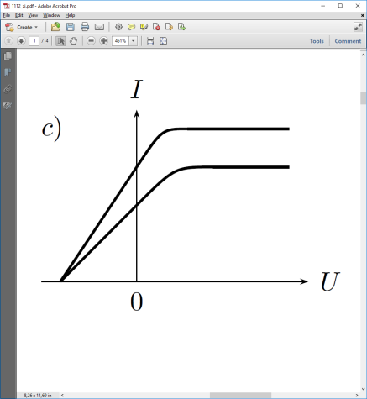**77. Eksperiment s fotoelektričnim efektom ponovljen je dva puta. Drugi put je promijenjen samo intenzitet svjetlosti. Označite koji bi graf ovisnosti fotoelektrične struje u krugu o naponu između elektroda mogao odgovarati načinjenom eksperimentu:**

**78. Iznos energije ionizacije vodikova atoma je**:   
 13.6 eV

**79. Ako svjetlost pada na prozirno sredstvo pod kutom koji je u skladu s Brewsterovim zakonom, onda:**  
 Je reflektirana svjetlost linearno polarizirana.  
 Vrijedi tg u = n gdje je u upadni kut, a n je indeks loma sredstva.

**80. U gibanju matematičkog njihala, točan period T ovisi o: $\sqrt{l}$**  
 , gdje je l duljina niti njihala.  
 O funkciji koja ovisi o kutu otklona ϑ njihala iz ravnotežnog položaja.

**81. Sustav na slici sastoji se od dva utega jednakih masa i tri opruge jednakih konstantni. S koliko različitih frekvencija može dani sustav titrati, odnosno koliko normalnih modova titranja posjeduje?  
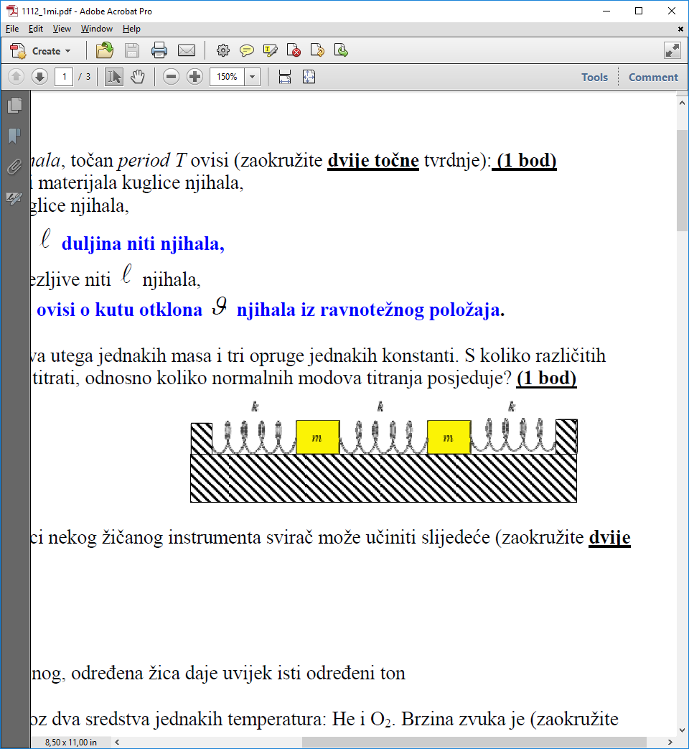**

2

**82. Da bi povisio ton na jednoj žici nekog žičanog instrumenta svirac može učiniti slijedeće:** Zategnuti žicu.  
 Skratiti žicu.

**83. Zvuk se siri iz istog izvora kroz dva sredstva jednakih temperatura: He i O2. Brzina zvuka je:**  
 Veća u He.

**84. Razmotrimo periode torzionog (T) i fizičkog(F) njihala: TT = 2π $\sqrt{I/D}$ i TF = 2π $\sqrt{I/mgb}$.**   
 Formula za TT je egzaktna i ne ovisi o početnom kutu niti o početnoj(kutnoj) brzini.

**85. Ako se smanji polumjer kugle u čijem se središtu nalazi točkasti naboj, tok električnog polja i iznos električnog polja se:**  
 Tok ostane isti, a polje se poveća.

**86. Harmonički oscilator otklonjen iz ravnotežnog položaja za A počinje titrati. Za vrijeme jednog punog titraja on prijeđe put od:**  
 4A

**87. Reducirana duljina fizičkog njihala:**  
 Određuje 2 položaja osi na fizičkom njihalu za koja su periodi međusobno jednaki.  
 Određuje udaljenost centra udara od osi titranja.

**88. Harmonički val frekvencije f siri se napetim uzetom. Nakon što se uze smiri po njemu se počinje siriti harmonički val frekvencije 2f. Brzina sirenja drugog vala u odnosu na brzinu prvog vala je:**  
 Jednaka

**89. Promatramo određenu točku na uzetu kojim se siri harmonički val poznate amplitude i frekvencije. Minimalna vrijednost snage vala u nekom trenutku za tu točku:**  
 Je nula.

**90. Ako se iznos magnetskog polja povećava konstantnom brzinom, ono inducira električko polje koje:**  
 Ima stalan iznos.

**91. Gaussove aproksimacije:**  
 Omogućavaju konstrukciju slike kod tankih leca i sfernih zrcala.

**92. U Youngovom pokusu, na zastoru će se smanjiti broj interferentih pruga po jedinici duljine ako se:**  
 Smanji udaljenost između pukotina.  
 Smanji frekvencija svjetlosti.

**93. Proton i elektron gibaju se tako da su im nerelativističke kinetičke energije jednake. De Broglieva valna duljina protona je:**  
 Manja od valne duljine elektrona.

**94.Koje od navedenih tvrdnji nisu istinite? U fotoelektričnom efektu:**  
 Fotoni se mogu detektirati za bilo koju frekvenciju upadnog zračenja ako je intenzitet  
 upadnog zračenja dovoljno velik.  
 S porastom intenziteta upadnog zračenja raste kinetička energija fotoelektrona.  
 Izlazni rad ovisi o frekvenciji upadnog zračenja.

**95. Kvantizacija energije u Bohrovom modelu atoma je posljedica:**  
 Kvantizacije kutne količine gibanja.

**96. Brzina zvuka u zraku funkcija je:**  
 Temperature

**97. Kružna petlja se nalazi u homogenom magnetskom polju, tako da je ravnina petlje okomita na smjer magnetskog polja. U koje se od sljedećih slučajeva neće inducirati struja u petlji?** Petlja se giba u smjeru polja ne mijenjajući svoju orijentaciju.

**98. Elektromagnetski val siri se u negativnom smjeru osi y. Električno polje je u točki A, u trenutku t, usmjereno u pozitivnom smjeru osi x. U toj istoj točki, u istom trenutku, magnetsko polje je:**  
 U +z smjeru.

**99. Jedinični naboj giba se brzinom $\vec{v}$ u homogenom magnetskom polju indukcije $\vec{B}$, rad koji izvrsi sila na naboj u vremenu Δt jednak je:**  
 Nula

**100. Dva beskonačno dugačka vodiča kroz koje teku struje u naznačenim smjerovima razmaknuti su 2a. Vektor magnetskog polja u točki A prikazan je na slici vektorom:**  
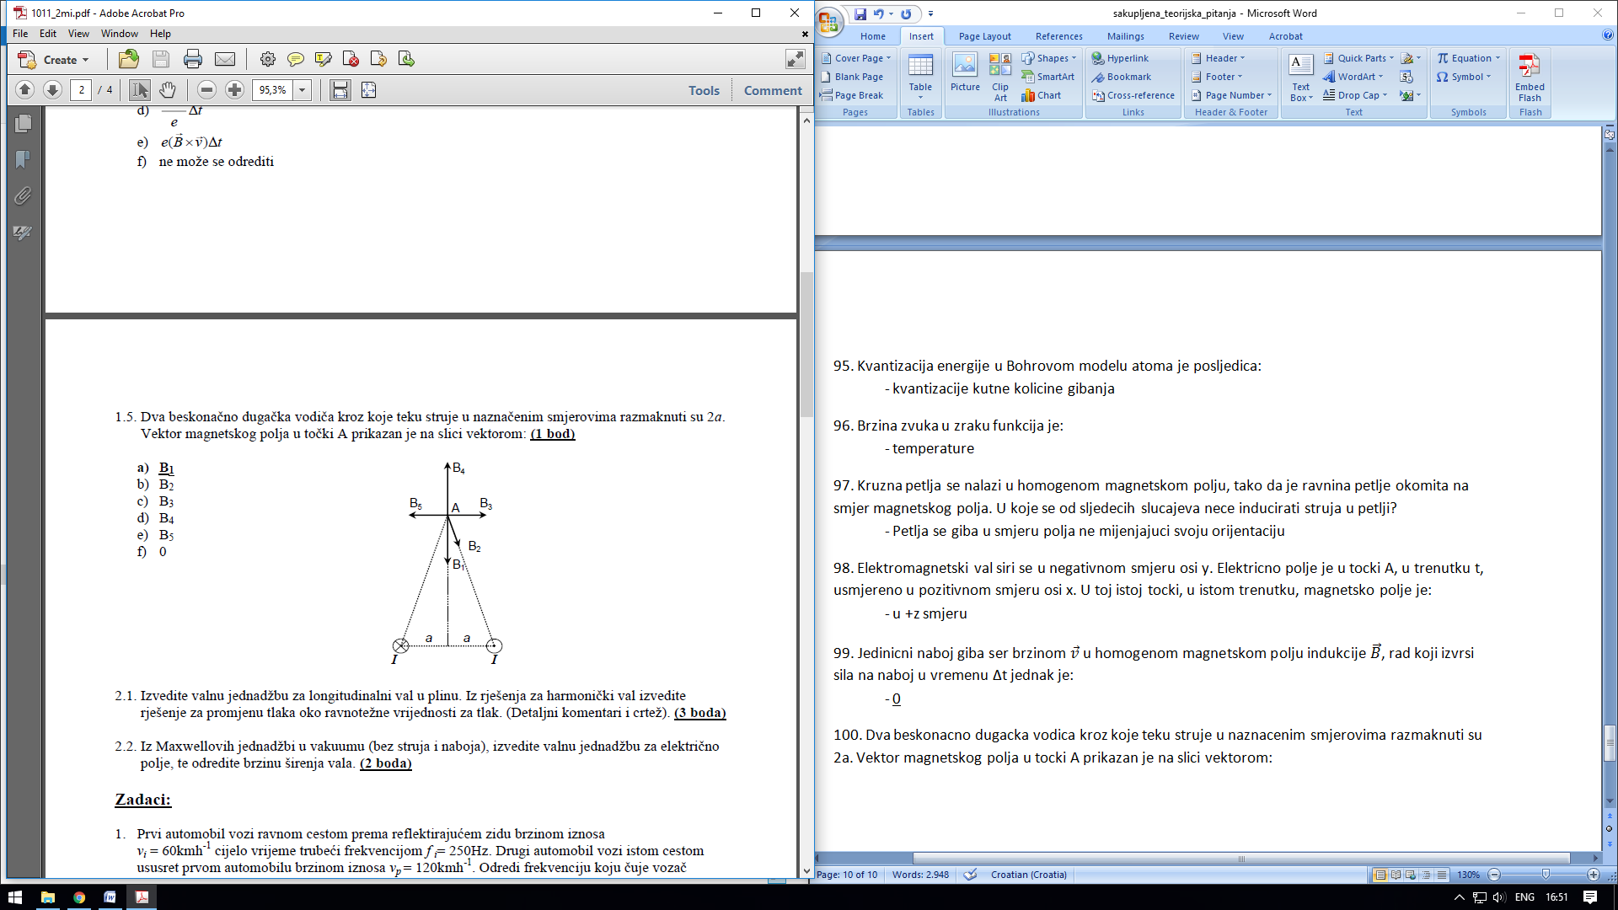 B1

**101. Materijalna točka koja harmonički titra:**  
 U ravnoteži je u sredini putanje jer je tamo njeno ubrzanje 0.

**102. Mehanički titrajni sustav čini homogeni valjak mase m povezan s elastičnom oprugom konstante k. Valjak se giba(titra) bez klizanja po hrapavoj horizontalnoj podlozi. Njegova diferencijalna jednadžba titranja(za mali pomak x) glasi: $\frac{3}{2}m\frac{d^{2}x}{dt^{2}}+kx=0$. Kolika je vlastita(kruzna) frekvencija titranja sustava? $ω = \sqrt{\frac{2k}{3m}}$**

**103. Glazbenik ugađa gitaru prema određenom izvoru zvuka povećavajući ili smanjujući napetost žice koju ugađa. Glazbenik pri tom slušajući istovremeno zvuk prema kojem ugađa žicu i onaj proizveden zatiranom žicom na gitari smatra žicu ugođenom ako:**  
 Ne čuje udare.

**104. Masivna kugla vezna je oprugom za čvrsto uporište i uronjena u viskoznu tekućinu. Sustav se ponaša kao kritično prigušeni oscilator. Povećamo li masu kugle, pri čemu se polumjer kugle, konstanta opruge i viskozitet tekućine ne mijenjaju, sustav će se ponašati kao:**  
 Jako(snažno) prigušeni oscilator.

**105. Progresivni harmonički val širi se elastičnim sredstvom. Njegov matematički zapis je y(t,x) = 0,2*sin[π(t+x)]. Napišite u odgovarajućim jedinicama koliki su:**  
 - amplituda : A = 0,2 m  
 - frekvencija : f = 0,5 Hz [s-1]  
 - kružna frekvencija : ω = π rad/s  
 - iznos valnog vektora - valni broj : k = π m­-1  
 - brzina : v = 1 m/s  
 - period : T = 2 s

**106. Na polarizator pada nepolarizirana svjetlost intenziteta I0. Svjetlost je nakon prolaza kroz polarizator:**  
 Polarizirana i ima intenzitet I0/2

**107. Pri izvodu rezultata koji daje Bohrov model atoma nužno je rabiti:**  
 Kvantizaciju kutne količine gibanja.  
 Jednakost Coulombove i centripetalne sile.  
 Zakon očuvanja energije. ?

**108. Koji su rezultati primjene Bohrovih postulata na opis atoma vodika:**  
 Balmerova formula  
 Rotacioni i vibracioni spektri atoma vodika ?  
 Kvantizacija staze elektrona oko jezgre ?

**109. Kvadratičnom petljom teče stalna struja. Petlja se postavi tako da je njena ravnina okomita na homogeno, vremenski promjenjivo magnetsko polje. Tada će:**  
 Premalo je podataka da se točno odgovori.

**110. Kvadratičnom petljom teče struja koja raste s vremenom. U ravnini u kojoj se nalazi petlja, a paralelno s dvije stranice petlje(i okomito na druge dvije stranice) nalazi se mirni vodič.**  
 Povećanjem struje u petlji elektroni u vodicu ostaju na miru, pa vodičem ne teče struja.

**111. Kvadratičnom petljom teče struja. Pokraj petlje, u ravnini u kojoj je petlja nalazi se metalni stap koji je paralelan s dvije stranice petlje(a okomit na druge dvije stranice. Stap se počinje udaljavati od petlje tako da ostaje paralelan s stranicama s kojima je bio paralelan u početnom trenutku.**  
 U stapu će poteci naboji prema krajevima stapa.

**112. Na napetom uzetu s učvršćenim krajevima titra stojni val u osnovnom modu. Povećamo li masu uzeta uz nepromijenjenu duljinu i napetost uzeta, te zatitramo li stojni val u osnovnom modu, tada će se:**  
 Promijeniti brzina sirenja valova i povećati frekvencija titranja stojnih valova.

**113. Longitudinalni progresivni harmonički val čija je faza jednaka φ = ωt - kx dolazi na čvrsti kraj i tamo se reflektira. Faza reflektiranog vala ima oblik:** φ = ωt + kx + π

**114. Pri superpoziciji valova do konstruktivne interferencije(pojačavanja) dolazi kada je razlika u fazi:**  
 Nula